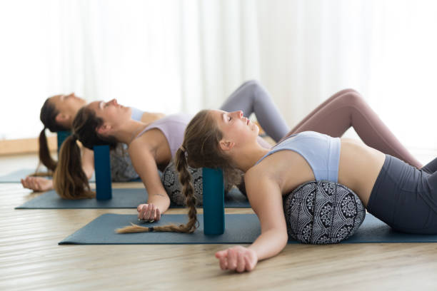
Séances de « Restorative Yoga »
Cette pratique spécifique du yoga utilise des supports pour le corps afin de permettre à l’organisme d’être libéré naturellement des tensions musculaires et du stress profondément enraciné. Ce style de yoga permet de calmer le mental, d’équilibrer le système nerveux, et de détendre le corps, il est profondément relaxant et revigorant
Prochaines séances :
Lundi 8 mai de 10h30 à 12h
de 19h à 20h30
Mardi 9 mai de 18h15 à 19h45
de 20h à 21h30

LIEU : chemin du Valcq 10
1420 Braine-l’Alleud

Participation : 15 €

Matériel à emporter : tenue souple, couverture, eau

Renseignements et inscription : auprès de Anne Sophie Anciaux (www.asanciaux.com)
0476/07.27.90 ou asanciaux@gmail.com

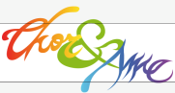
asbl

